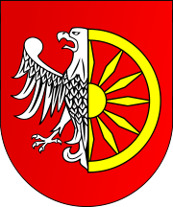
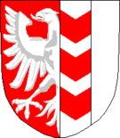
PROTOKÓŁ SĘDZIOWSKI

MECZ SZACHOWY RACIBÓRZ – OPAVA

16.06.2007

Lp. | GOSPODARZE:  RACIBÓRZ II | Ranking | GOŚCIE:  OPAVA | Ranking | WYNIK
1 | Orzechowski Jacek | 2228 | Hromada Vaclav | 2128 | 1 - 0
2 | Szlaga Zenon | 1800 | Rambousek Jan | 2093 | 0 - 1
3 | Kasprzykowska Joanna | 1770 | Zalesky Karel | 2047 | remis
4 | Obruśnik Dawid | 1810 | Olsar Robin | 2035 | 0 - 1
5 | Kasprzykowski Sławomir | 1800 | Hromada Jan | 2027 | 0 - 1
6 | Kwiatkowski Łukasz | 1600 | Pardy Martin | 1990 | 0 - 1
7 | Lach Kazimierz | 2000 | Vilasek Antonin | 1916 | remis
8 | Kwiatkowski Zygmunt | 1625 | Premus Jan | 1789 | 0 - 1
9 | Chrobak Alfred | 1600 | Stania Petr | 1720 | remis
10 | Obruśnik Alfred | 1200 | Golka Jiri | 1492 | remis

WYNIK KOŃCOWY 7 – 3 dla: Opavy

